ĐÁP ÁN KT HKII MÔN VẬT LÝ - KHỐI 10 - BỘ ĐỀ 158, 271

MÃ ĐỀ 158 | NỘI DUNG | ĐIỂM
Câu 1  (1,0 đ) | * Trong quá trình đẳng tích của một lượng khí nhất định, áp suất tỉ lệ thuận với nhiệt độ tuyệt đối.  * Công thức : 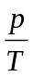 = hằng số; hoặc 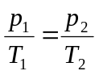 | 0,5 đ  0,5 đ
Câu 2  (1,0 đ) | * Khi lực 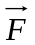 không đổi tác dụng lên một vật và điểm đặt của lực đó chuyển dời một đoạn s theo hướng hợp với hướng của lực góc α thì công thực hiện bởi lực đó được tính theo công thức :  A = Fscosα với 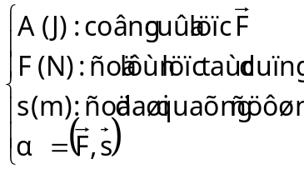 | 0,5 đ  0,25 đ x 2
Câu 3 (1,0 đ) | - Trong nhiệt động lực học, tổng động năng và thế năng của các phân tử cấu tạo nên vật là nội năng của vật.  - Nguyên lý I nhiệt động lực học : “Độ biến thiên nội năng của vật bằng tổng công và nhiệt lượng mà vật nhận được”  - Hệ thức của nguyên lý I nhiệt động lực học : ∆U = A + Q. | 0,25 đ  0,5 đ  0,25 đ
Bài 1  (2,0 đ) | a) Theo định lý động năng: W_{đB} – W_{đA} = A_{ms} + A_{k} = – F_{ms}.AB + F_{k}.AB  W_{đB} = (F_{k} – F_{ms}).AB = (1000 – 200).20 = 16000J  → 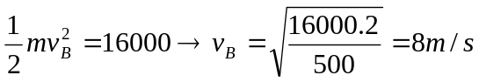  b) W_{đC} – W_{đB} = A_{ms} + Apx = – F_{ms}.BC – mgsinα.BC  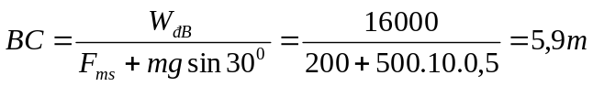 | 0,5 đ x 2  0,25 đ x 2  0,5 đ x 2
Bài 2  (1,5 đ) | Q_{toa} = Q_{thu}  ↔ m_{Fe}.c_{Fe}.(100 – t) = m_{Al}.c_{Al}.(t – 25) + m_{H2O}.c_{H2O}.(t – 25)  ↔ t = 39⁰C | 0,5 đ  1,0 đ
Bài 3  (1,0 đ) | 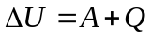  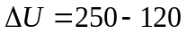  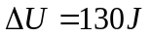  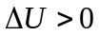=> nội năng tăng. | 0,25 đ  0,25 đ  0,25 đ  0,25 đ
Bài 4  (2,0 đ) | a) (1) → (2) : quá trình đẳng áp  (2) → (3) : quá trình đẳng nhiệt  (3) → (1) : quá trình đẳng tích  b) TT1: V₁ = 2 lít; p₁ = 0,5atm; T₁ = 300K  TT2: V₂ = 6 lít; p₂ = 0,5atm; T₂ = ? K  TT3: V₃ = 2 lít; p₃ = ? atm; T₃ = T₂  Quá trình đẳng áp: 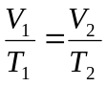→T₂ = 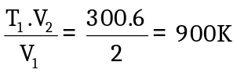  Quá trình đẳng nhiệt: 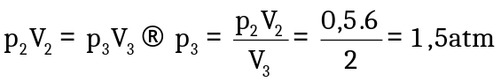  c/ Vẽ hình | 0,5 đ  0,5 đ  0,5 đ  0,5 đ

MÃ ĐỀ 271 |  | ĐIỂM
Câu 1  (1,0 đ) | * Trong quá trình đẳng áp của một lượng khí nhất định, thể tích tỉ lệ thuận với nhiệt độ tuyệt đối.  * Công thức : 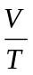 = hằng số; hoặc 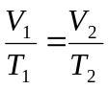 | 0,5 đ  0,5 đ
Câu 2  (1,0 đ) | *Công suất là đại lượng đo bằng công sinh ra trong một đơn vị thời gian.  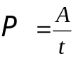 với 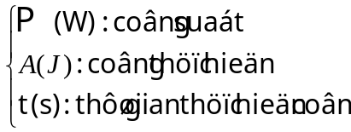 | 0,5 đ  0,25 đ x 2
Câu 3 (1,0 đ) | - Trong nhiệt động lực học, tổng động năng và thế năng của các phân tử cấu tạo nên vật là nội năng của vật.  - Nguyên lý I nhiệt động lực học : “Độ biến thiên nội năng của vật bằng tổng công và nhiệt lượng mà vật nhận được”  - Hệ thức của nguyên lý I nhiệt động lực học : ∆U = A + Q. | 0,25 đ  0,5 đ  0,25 đ
Bài 1  (2,0 đ) | a) Theo định lý động năng: W_{đB} – W_{đA} = A_{ms} + A_{k} = – F_{ms}.AB + F_{k}.AB  W_{đB} = (F_{k} – F_{ms}).AB = (3000 – 1000).100 = 200000J  → 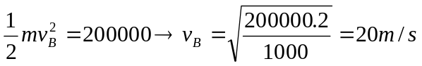  b) W_{đC} – W_{đB} = A_{ms} + Apx = – F_{ms}.BC – mgsinα.BC  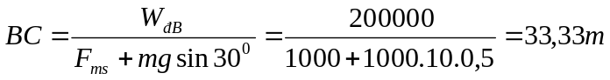 | 0,5 đ x 2  0,25 đ x 2  0,5 đ x 2
Bài 2  (1,5 đ) | Q_{toa} = Q_{thu}  ↔ m_{kl}.c_{kl}.(100 – 40) = m_{Al}.c_{Al}.(40 – 30) + m_{H2O}.c_{H2O}.(40 – 30)  ↔ m_{kl} = 3,2 (kg) | 0,5 đ  1,0 đ
Bài 3  (1,0 đ) | 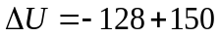  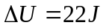  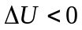=> nội năng tăng. | 0,25 đ  0,25 đ  0,25 đ  0,25 đ
Bài 4  (2,0 đ) | a) (1) → (2) : quá trình đẳng tích  (2) → (3) : quá trình đẳng nhiệt  (3) → (1) : quá trình đẳng áp  b) TT1: V₁ = 6 lít; p₁ = 3 atm; T₁ = 900K  TT2: V₂ = 6 lít; p₂ = 1 atm; T₂ = ? K  TT3: V₃ = ? lít; p₃ = 3 atm; T₃ = T₂  Quá trình đẳng tích : 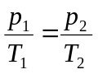→T₂ = 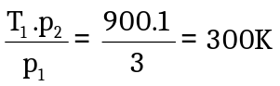  Quá trình đẳng nhiệt: 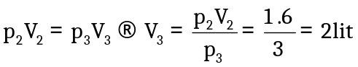  c/ Vẽ hình | 0,5 đ  0,5 đ  0,5 đ  0,5 đ

